DIVADÉLKO VE ŠKOLCE
9. 11. 2022 v 9.30 hod.

Nás navštíví Hudební divadlo Karlín

s vystoupením - Z písničky do písničky

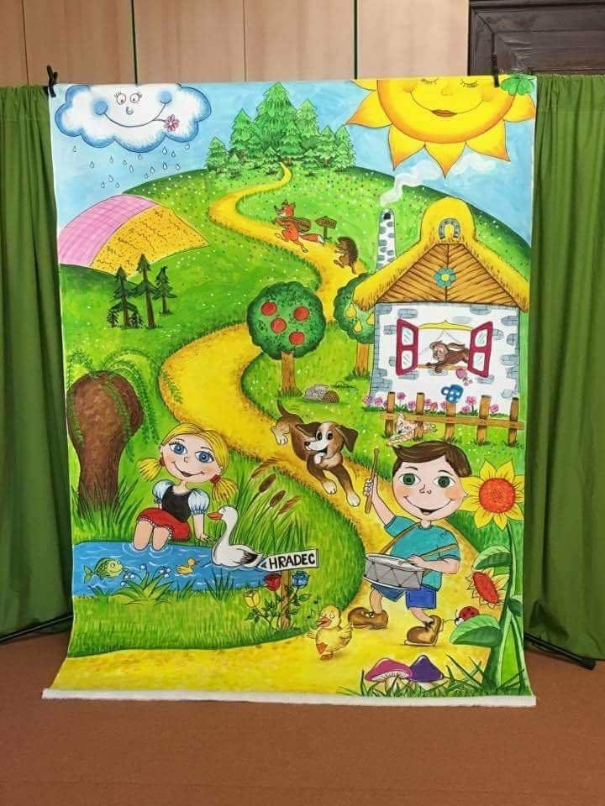

Interaktivní, veselé pásmo plné těch nejznámějších lidových písniček, které znají i ti nejmenší.
*Skákal pes, *Prší prší, *Já do lesa nepojedu *Holka modrooká *Když jsem já sloužil a spousta dalších.
Děti s námi hrají na nástroje,malují, zpívají, tančí a moc je to bavi
Potkají motýla Jarouše a vílu Janču a ani chvilku se nebudou nudit.

